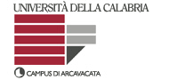

Corso di Laurea in Scienze della Formazione
Primaria UNICAL

5° Circolo Didattico “Sandro Pertini” Cosenza

Attività di TIROCINIO Anno Accademico 2010-2011

Supervisori: Dott.ssa Montalti Maria Preziosa – Dr. Malizia Mario

